INFORME DEL PROGRAMA DE SALUD INTEGRAL
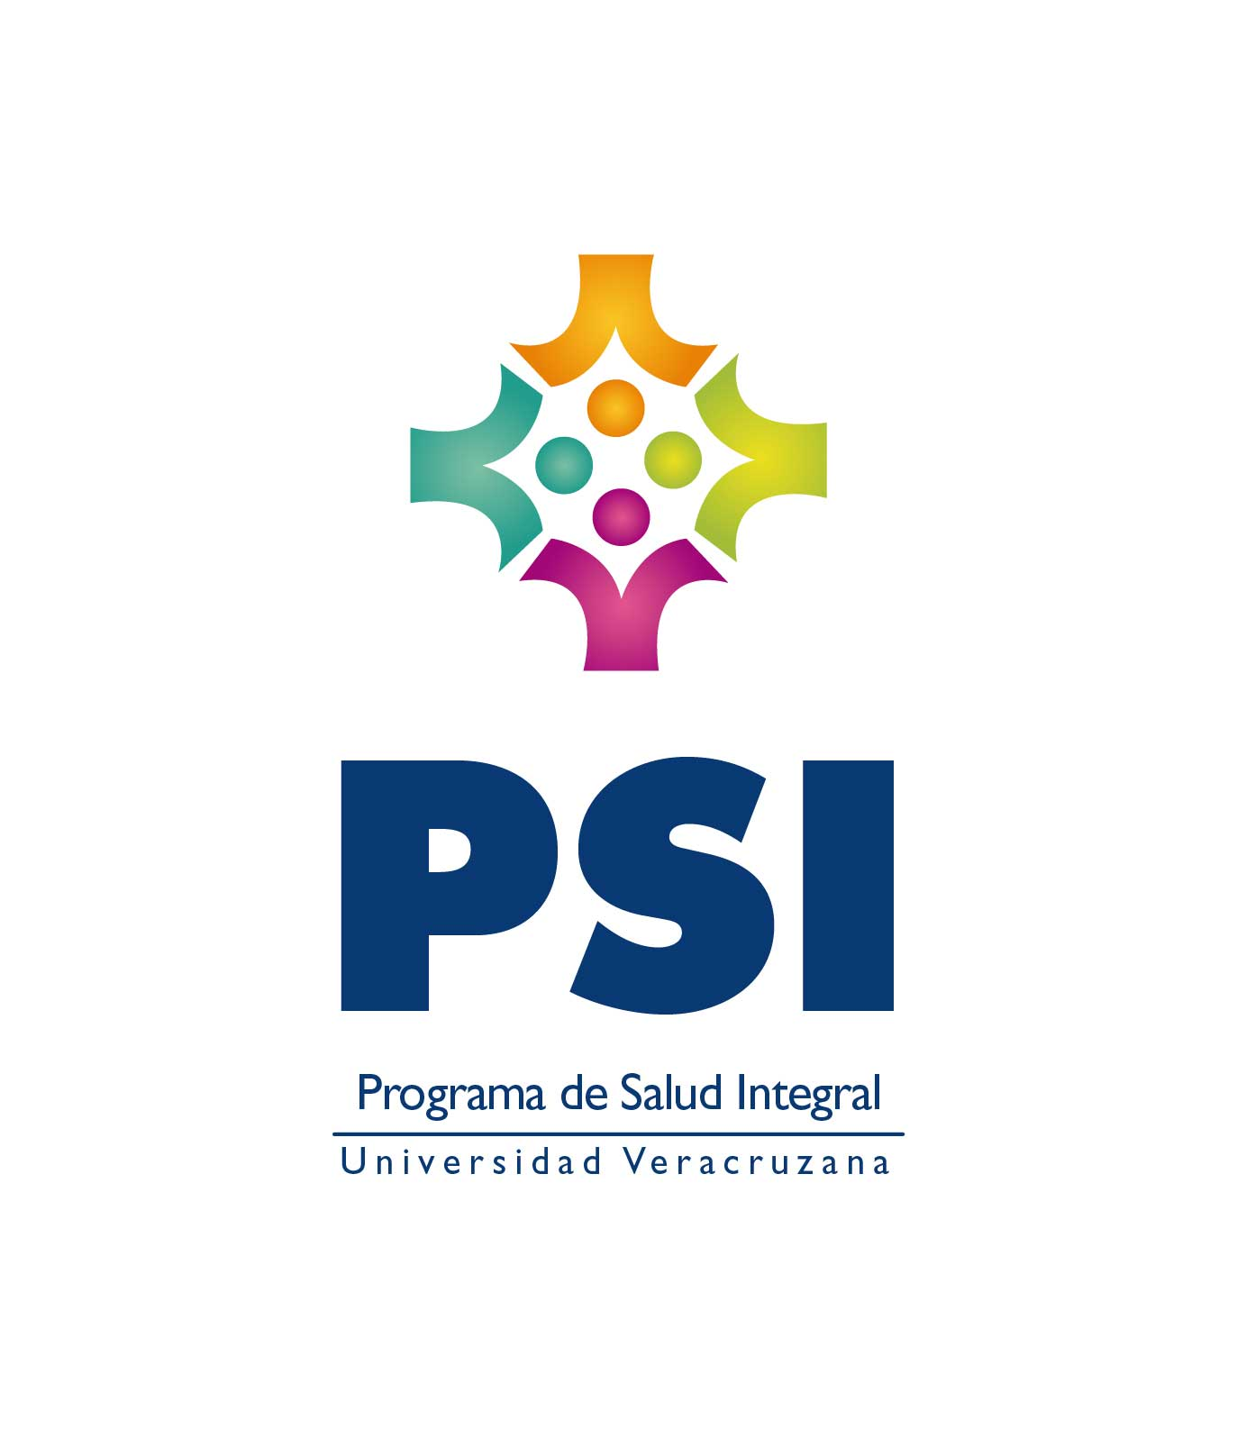
REGION, VERACRUZ, BOCA DEL RIO
NOVIEMBRE 2014-JULIO 2015

Dentro del Programa de Trabajo Estratégico 2013-2017
Consideran tres ejes:
I.-Innovación académica con calidad
II.-Presencia en el entorno e impacto social
III.-Gobierno y Gestión responsable y con transparencia
Dentro del Eje:
I.-Innovación académica con calidad
Se encuentran cinco ámbitos entre ellos el primero que corresponde a la:
“Formación Integral del Estudiante”
Y se plantea como meta:
1.15 En el tercer trimestre del año 2014 se operará un programa de salud integral que contribuya a la prevención de adicciones y formación de hábitos de vida saludables.
De tal forma que la Vicerrectoría de la Región Veracruz, encabezada por el
Dr. Gerardo Alfonso Pérez Morales, inicia la gestión para atender esta meta, la cual da inicio en Noviembre del 2014.

Para ello se nombro un coordinador regional del PSI, que conociera y tuviera vinculo con los resultados del Examen de Salud Integral, y posteriormente el Dr. Pérez Morales pide a los directores nombrar un maestro enlace del PSI por cada entidad de la Región, con un total de 23 entidades participantes incluyendo la vicerrectoría y 25 maestros enlace, quedando distribuidos de la siguiente manera:
 | ENTIDAD | MAESTRO ENLACE
1 | PSICOLOGIA | MARÍA EUGENIA PADILLA FARIAS
2 | BIOANALISIS | MARIO GONZÁLEZ SANTES
3 | ENFERMERIA | ROSA ICELA CRUZ CAMARERO
4 | NUTRICION | DIANA MARQUINEZ TRESS
5 | MEDICINA | MANUEL SAIZ CALDERÓN GÓMEZ
 |  | RAFAEL RAMOS CASTRO
6 | ODONTOLOGIA | YOLANDA MORALES GONZÁLEZ
7 | EDUCACIÓN FISICA | JOSÉ CARLOS CIFUENTES CALDERÓN
8 | INMEFO | RAÚL INFANZON RUIZ
9 | IIMB | MARIA GRACIELA CARRILLO TOLEDO
10 | COMUNICACIÓN | ALICIA ELENA URBINA GONZÁLEZ
11 | PEDAGOGÍA | MARIA DEL ROSARIO CANCHE US
 |  | MARIA DEL CARMEN SANCHEZ ZAMUDIO
12 | CENTRO DE IDIOMAS | ALICIA MARCELA RENDÓN CASTRO
13 | ADMINISTRACIÓN | MA. DEL ROSARIO USCANGA RAMÍREZ
14 | CONTADURÍA | ZOILA LUZ FERNADEZ ARRAZOLA
15 | TALLERES LIBRES DE ARTE Y DIFUSIÓN CULTURAL | ROBERTO MARTIN VAZQUEZ CRUZ
16 | CIMI | LUIS EFRÉN GARCÍA REYES
17 | ICIMAP: INSTITUTO DE CIENCIAS MARINAS Y PESQUERIAS | CESAR MEINERS MANDUJANO
18 | USBI | PERLA KARINA AVENDAÑO TRINIDAD
19 | VETERINARIA | IRMA LIEVANA GUEVARA
20 | CESS | CAROLINA PALMEROS EXSOME
21 | INGENIERIA | RUTH PATRICIA ARAGON LOPEZ
 |  | ULISES GONZALO AGUIRRE OROZCO
22 | SEA | GABRIELA LEVET REMES
23 | VICERRECTORIA | DR. ALFONSO PEREZ MORALES
 |  | MARTHA ELENA AGUIRRE SERENA
 |  | ANTONIA BARRANCA ENRIQUEZ

En una consecuente reunión con directores en la Reunión Regional, se les pide a los directores propongan ponentes expertos en temas de salud que hayan sido detectado al interior de las entidades y que fomenten los hábitos de vida saludable, y se proponen los siguientes temas y ponentes, tanto internos como externos.
TEMA | CONFERENCISTA
- Uso adecuado del condón para prevención de VIH SIDA | Dra. Aurora Díaz Vega
- Prevención de Embarazo | Dr. Hernández Ojeda  Dr. Antonio Pérez Moreno  Dr. Germán Serrano Gómez
- Sexualidad | Dra. Juana Edith Cruz Quevedo
- Prevención de Cáncer de mama | Dr. Vicente Saldaña Quiroz
- Estilo de vida saludable | Mtra. Diana Marquinez Tres
- Sobrepeso y Obesidad | Mtra. Diana Marquinez Tres
 | Dra. Carolina Palmeros Exsome
- Ejercítate | Dr. Carlos Cifuentes
- VPH | Dra. Carmen Sofía Silva Cañetas
- Salud bucal | Dra. Antonia Barranca Enriquez,  Dra. Allexey Martinez Fuentes
- Viviendo entre la diabetes, hipertensión y obesidad.  - 11.De la gonorrea al SIDA sin olvidad al papiloma  - 12.Entre mosquitos y fiebres, dengue, paludismo y chikungunya | Dr. José Manuel Hurtado Capetillo
13.Tuberculosis | Dra. Aurora Díaz Vega
14.Trastornos alimenticios | Mtra. Manuela Cabrera Castillo y
15. Autoestima | Dra. Ma. Esther Barradas Alarcón
16. Control de estrés | Psicóloga Laura Leticia Guzmán Alor
17. Alcoholismo y Drogadicción | Dr. Jorge Arturo Balderrama Trapaga
18. Tabaquismo | Dr. Salvador Ernesto Sarmiento Vega
19. Educación emocional | Mtra. Irma de la Cruz Buenabad

A través de los maestros enlace en común acuerdo con los directores de las entidades se programaron las pláticas solicitadas en las siguientes entidades:
ENTIDAD | TEMA | ALUMNOS ATENDIDOS
PEDAGOGIA | EDUACIÓN SEXUAL | 50
 | PREVENCIÓN DE CA DE MAMA | 48
MEDICINA | SOBREPESO Y OBESIDAD | 50
PSICOLOGIA | CA DE MAMA | 56
 | AUTOESTIMA | 60
 | ALCOHOLISMO Y DROGADICCION | 40
COMUNICACION | EDUACIÓN EMOCIONAL | 74
 | CONTROL DE ESTRES | 65
ENFERMERIA | PREVENCIÓN DE EMBARAZO | 72
INGENIERIA | USO DEL CONDÓN | 41
 |  | 63
 |  | 75
 |  | 56
 |  | 72
 |  | 50
 |  | 42
 | EJERCITATE | 71
 | SOBREPESO Y OBESIDAD | 142
 |  | 25
 |  | 24
 | PREVENCIÓN DE EMBARAZO | 119
 | PREVENCIÓN DE CA DE MAMA | 101
 |  | 199
 |  | 108
 |  | 42
 |  | 53
 | SEXUALIDAD | 53
BIOANALISIS | SOBREPESO Y OBESIDAD | 41
 | ALCOHOLISMO Y DROGADICCIÓN | 74
 | USO DEL CONDÓN | 98
ADMINISTRACIÓN | ALCOHOLISMO Y DROGADICCIÓN | 32
 | SEXUALIDAD | 23
 | SALUD BUCAL | 61
 | CONTROL DE PESO Y OBESIDAD | 53
 | CONTROL DE ESTRES | 35
 | CONTROL DE ESTRES | 47
 | VPH | 57
 | PREVENCIÓN CA DE MAMA | 209
 | PREVENCIÓN DE DENGUE | 54
 | PREVENCIÓN DE DENGUE | 46
CONTADURIA | ALCOHOLISMO Y DROGADICCIÓN | 120
 | TRASTORNOS ALIMENTICIOS | 77
 | EJERCITATE | 120
ODONTOLOGIA | ESTILOS DE VIDA SALUDABLE | 26
 | TRASTORNOS ALIMENTICIOS | 35
FORENSE | SOBREPESO Y OBESIDAD | 45
USBI | ALCOHOLISMO Y DROGADICCIÓN | 9
 | SOBREPESO Y OBESIDAD | 12
CENTRO DE IDIOMAS | PREVENCIÓN DE CA DE MAMA | 36
PSICOLOGIA | ALCOHOLISMO Y DROGADICCIÓN | 60
CIMI | SOBREPSO Y OBESIDAD | 25
 | PREVENCIÓN DE CA DE MAMA | 20
SEA | SOBREPESO Y OBESIDAD | 20
 | EJERCITATE | 20
TOTAL DE ALUMNOS ATENDIDOS |  | 3306
Dentro de las actividades programadas, se realizaron cuatro ferias de salud en la región con las siguientes atenciones:
 |  | ENTIDADES SEDES DE LAS FERIAS
 | FACULTAD | ADMON | VETERINARIA | MEDICINA | CONTADURIA | TOTAL
1 | PSICOLOGIA | 60 | 211 | 190 | 364 | 825
2 | BIOANALISIS | 20 | 43 | 33 | 27 | 123
3 | ENFERMERIA | 73 | 43 | 84 | 77 | 277
4 | NUTRICION | 119 | 139 | 155 | 142 | 555
5 | MEDICINA | 0 | 8 | 12 | 20 | 40
6 | ODONTOLOGIA | 96 | 105 | 146 | 252 | 599
7 | FORENSE | 30 | 40 | 30 | 54 | 154
8 | EDUACION FISICA | 0 | 50 | 37 | 50 | 137
9 | IIMB | 0 | 0 | 0 | 0 | 0
10 | COMUNICACION | 90 | 40 | 152 | 146 | 428
11 | IDIOMAS | 90 | 40 | 152 | 146 | 428
12 | PEDAGOGÍA | 54 | 64 | 68 | 105 | 291
13 | ADMINISTRACIÓN | 51 | 41 | 40 | 64 | 196
14 | CONTADURÍA | 38 | 64 | 48 | 73 | 223
15 | TALLERES LIBRES DE ARTE Y DIFUSIÓN CULTURAL | 0 | 0 | 0 | 0 | 0
16 | CIMI | 1 | 1 | 1 | 0 | 3
17 | ICIMAP | 75 | 71 | 0 | 40 | 186
18 | USBI | 16 | 19 | 25 | 29 | 89
19 | VETERINARIA | 52 | 55 | 73 | 77 | 257
20 | CESS | 240 | 347 | 220 | 116 | 923
21 | INGENIERIA |  |  |  | 51 | 51
22 | QUIROPRACTICO |  |  | 34 |  | 34
23 | SEA | 78 | 109 | 95 | 126 | 408
 |  | 1183 | 1490 | 1595 | 1959 | 6227

Se organizo una carrera como parte del PSI, coordinada por la facultad de Educación física y en vinculación con la Universidad Cristóbal Colón con la participación activa de 1500 estudiantes, académicos y personal técnico y manual de la Universidad.

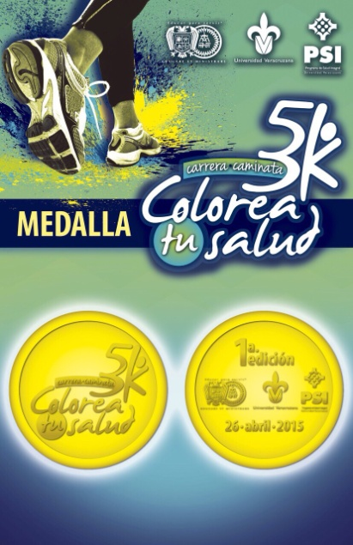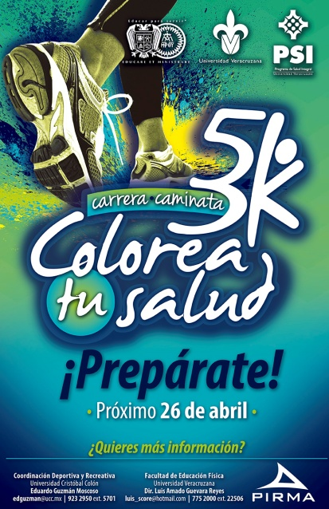
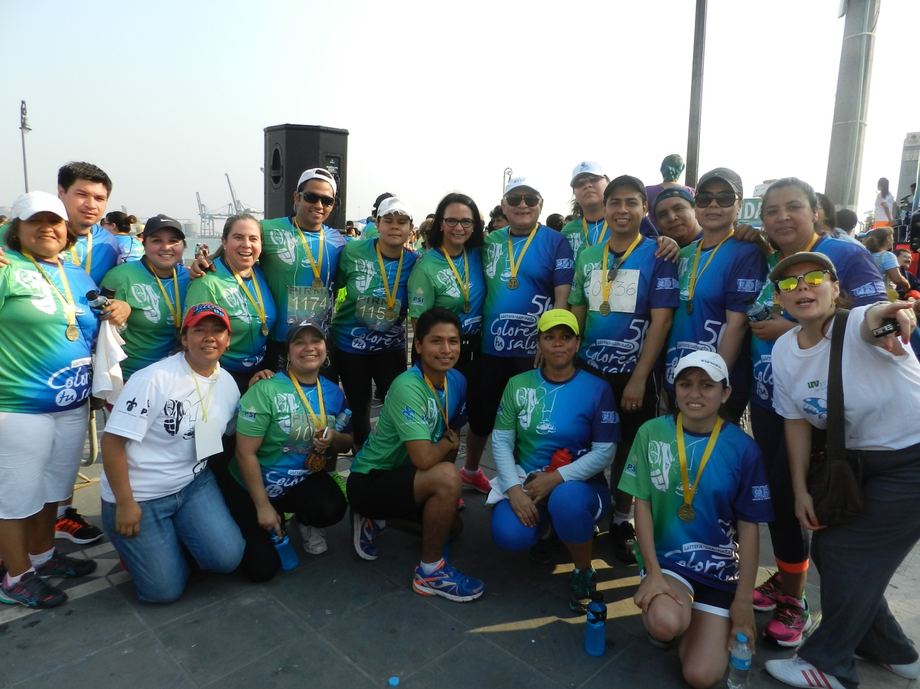

También se cuenta con la participación de estudiantes enlaces de las diferentes entidades:
 | ENTIDAD | NOMBRE
1 | PSICOLOGIA | ADRIANA DE JESUS QUECHOL SANCHEZ
2 | PSICOLOGIA | SERGIO ROSAS NAVARRO
3 | ENFERMERIA | MA. ESTHER TORAL JACOME
4 | PSICOLOGIA | MARLENE CASTRO CRUZ
5 | PSICOLOGIA | EDWIN RIVERA USCANGA
6 | CONTADURIA | ANDRES PARRA AGUIRRE A.
7 | CONTADURIA | SANCHEZ FERNADNEZ LUIS AMADO
8 | CONTADURIA | VELAZCO LOPEZ MARIELA
9 | COMUNICACIÓN | OMAR GONZÁLEZ ESPEJO
10 | PEDAGOGÍA | SONY ERNESTO GASPAR HERNANDEZ
11 | MEDICINA | HECTOR MANUEL SOTO DE LA CRUZ
12 | ODONTOLOGIA | CARLOS EDUARDO LUCAS GUZMAN
13 | ODONTOLOGIA | ALEXIA CIRSTHE ORDOÑEZ LUGO
14 | MEDICINA | GRECIA ALEXANDRA ROJO A.
15 | ADMINISTRACIÓN | ALVAREZ CARRASCO ESTEFANIA
16 | ADMINISTRACIÓN | JOSÚE G. GOMEZ ARELLANO
17 | COMUNICACIÓN | FLOR ARACELI CHULIN CERVANTES
18 | PSICOLOGIA | NELLY A. PENSAMIENTO HERNÁNDEZ
19 | CONTADURIA | CARLOS RODRÍGUEZ SOLANO
20 | CONTADURIA | BELLA JAZMINE SOSA LÓPEZ
21 | COMUNICACIÓN | MARISOL MONTUFOR HERNÁNDEZ
22 | COMUNICACIÓN | MIGUEL ANGEL RODRIGUEZ ALBERTO
23 | COMUNICACIÓN | CRISTIAN I. AVENDAÑO GARCÍA
24 | ENFERMERIA | NEPHTALI TOLEDO CABRERA
25 | PSICOLOGIA | ROBERTO CARLOS RUIZ FLORES
26 | MED. FORENSE | JORGE RANGEL CAMACHO
27 | MED. FORENSE | CESAR GÓMEZ ROSALEZ
28 |  | LIDYVET MURILLO ROMERO
29 |  | DOMÍNGUEZ DONAIDES SARAHI
30 | COMUNICACIÓN | LUIS OCTAVIO PORTUGAL CANO
31 | COMUNICACION | MAXIMILIANO SOLIS VÁZQUEZ
32 |  | ABIGAIL MONTALVO AGUILAR

De este grupo de estudiantes entusiastas cuatro de ellos además de participar en todas las actividades del programa de salud integral, apoyando a sus maestros enlace, realizaron dos proyectos como parte de sus experiencias educativas para favorecer el trabajo organizacional del PSI, uno de los proyectos fue: “Estrategia comunicativa de planteamiento de la marca de manera interna y externa”, elaborado por los estudiantes: MARISOL MONTUFOR HERNÁNDEZ, MIGUEL ANGEL RODRIGUEZ ALBERTO y CRISTIAN I. AVENDAÑO GARCÍA, y otro de los proyectos denominado: “Campaña del Programa de Salud Integral”, realizado por: CARDENAS REYES VANIA YAMILETH Y GALLARDO SANTIAGO ALEJANDRO.

Es importante mencionar que también hubo participación por parte del área de talleres libres de artes por parte de la Mtra. Denisse Alejandra Hernández Delgado, quien diseño los logos para el PSI, y el diseño de carteles y baners para el posicionamiento del programa en la región:

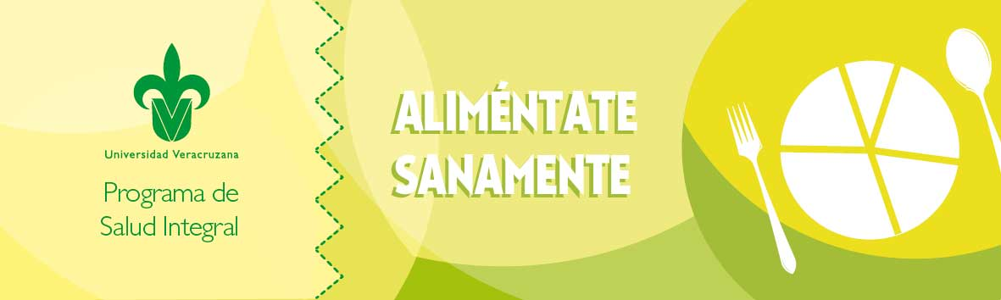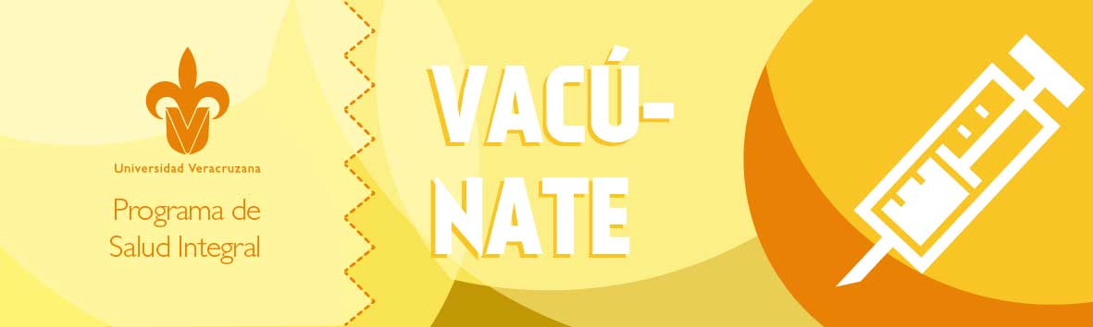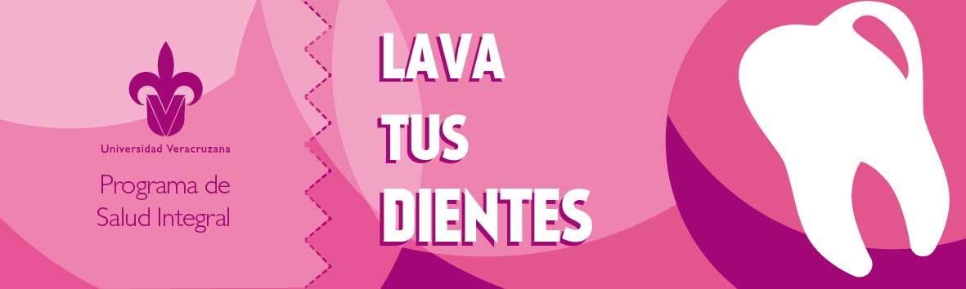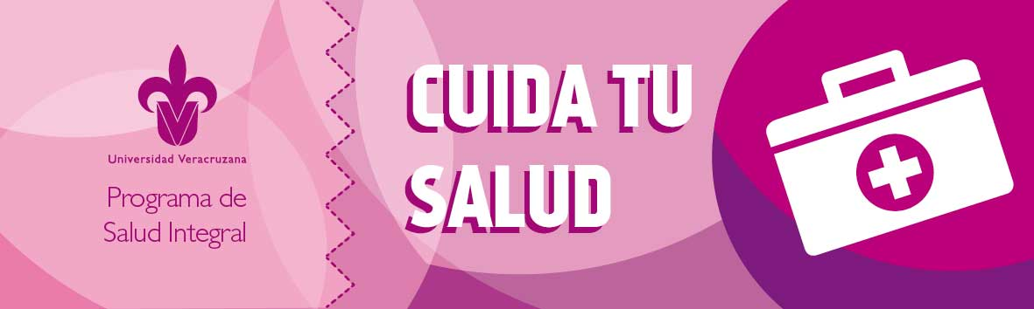

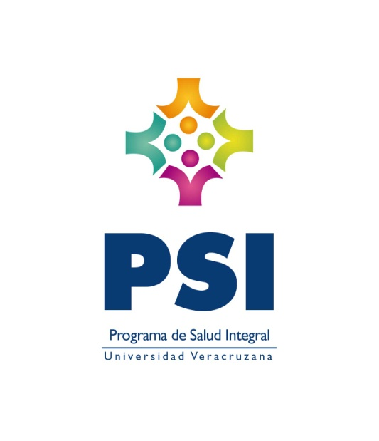
Es importante mencionar que desde el inicio del programa de salud integral en Noviembre del 2014, se han realizado sesiones de trabajo todos los martes a las 8:00am con la asistencia de más del 90% de los maestros enlaces, mostrado a través de las minutas que se realizan de cada sesión para que haya constancia de los acuerdos de cada reunión, contando con la presencia del Dr. Gerardo Alfonso Pérez Morales, la Coordinadora Académica Mtra. Martha Elene Aguirre Serena y la Coordinadora del PSI regional: Dra. Antonia Barranca Enriquez, hasta el momento se han realizado más de 25 reuniones de trabajo, además de las reuniones de trabajo con los ponentes, en las cuales se realizaron reuniones para elaborar instrumentos de evaluación para medir el impacto del conocimiento adquirido por los estudiantes en cada ponencia, en estas reuniones también se conto con la presencia de las autoridades por parte de la vicerrectoria, con un total de 10 reuniones durante este periodo.

